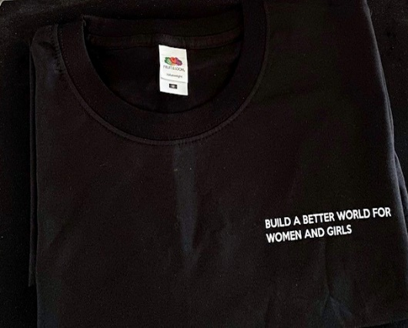
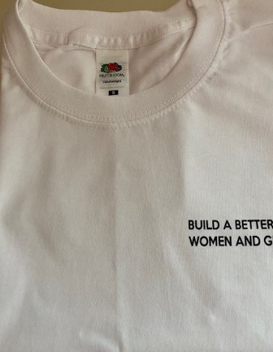
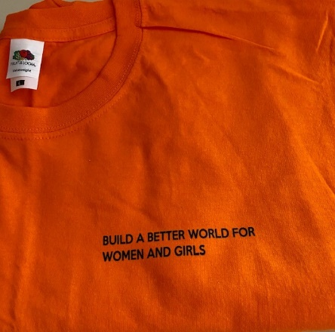

Zonta Club Raseborg - Raasepori
Osta T-paita! – Itsellesi tai vaikka koko Zonta- kerhollesi!
Olisiko aika uudelle T-paidalle?
Zonta Says No – kampanja lähestyy. Ehkä sekin tarvitsisi uutta ilmettä?
Zonta Club Raseborg – Raaspori myy nyt raikkaanvärisiä FRUIT OF LOOM- t-paitoja,
BUILD A BETTER WORLD FOR WOMEN AND GIRLS-tekstillä. Hinta: 20€!
Myymme myös tilavia käsilaukkuun mukaan mahtuvia ZONTA- kauppakasseja. Hinta: 12€
Lämmin kiitos kaikille niille, joille jo Seinäjoen Piirikokouksesta tarttui mukaan uusi T-paita!
Kiitos myös T-paitatilauksen siellä tehneille.
Anne-Maj ja Lea, Zonta-torilaiset

Tilaukset viimeistään 31.10.2022 mennessä.
s-posti lea@adolfsson.net / WhatsApp 040 589 7949

En Ny T-skjorta! – För dig själv eller hela din Zonta-Club!
Behöver du kanske själv en ny fräsch T-skjorta?
Eller något nytt för klubbens Zonta Says No-kampanj som närmar sig?
Zonta Club Raseborg-Raasepori säljer nu FRUIT OF LOOM-T-skjortor i olika färger med texten
BUILD A BETTER WORLD FOR WOMEN AND GIRLS. Pris: 20€
Vi säljer även rymliga, svarta Zonta-tygkassar för 12€!
Tack alla ni som köpte en T-skjorta eller gjorde en beställning i Seinäjoki på Distrikts konferensen!
Anne-Maj och Lea som sålde.

Beställningar senast 31.10.2022
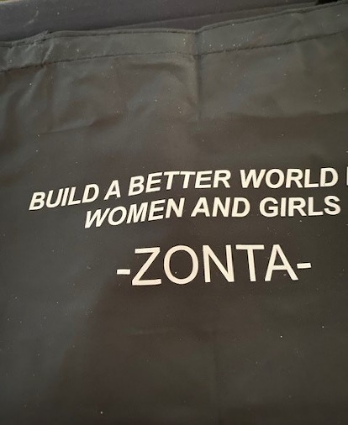
e-post: lea@adolfsson.net WhatsApp 040 589 7949

